目录
项目 | 内容 | 页次
 | 目录 | 1
 | 修订履历 | 1
1 | 产品概述 | 2
2 | 产品用途 | 2
3 | 产品特点 | 2
4 | 产品参数 | 3
5 | 产品结构说明 | 3
6 | 产品使用方法 | 4~5
7 | 产品常见问题及处理方法 | 6
8 | 产品使用注意事项 | 6
9 | 产品包装及附件 | 6
10 | 产品3D | 6

修订履历
版次 | 修订履历 | 备注
1.0 | 初版发行 | 2020.07.08
2.0 | 版本升级 | 2020.12.05
2.1 | 增加3D资料 | 2020.12.18

- 产品概述
夜视仪是用于在夜间和微光下观察目标的精密光电子仪器，为满足某些情况下在极低照度的视觉效果，夜视仪可配红外发射器(注意，在军事对抗或预知对方存在相应检测或对抗能力的情况下严禁使用红外发射功能)。
本模组(2M12U-P02)，也即机芯，基于自研2M12U Sensor打造，采用微光夜视增强技术实现夜视功能，也可采用主动红外补光，以实现自然光极度微弱情况的夜视探测功能，适合军用、民用、安监等各种夜视场景。
其采用锂电池供电，也可辅助DC5V外接电源供电。其功耗低，轻便小巧，信赖性高；结构紧凑，便于组装，配合镜头、机构等，极易成品化。
其具有PAL、MIPI等输出，用户可选择是否带OLED屏;其具备的WIFI功能,方便手机观看及视频存储。另,对于特定客户需求，WIFI功能亦可提供在线联网升级功能,极大地方便了远程调试、升级效率。

- 产品应用
2M12U-P02微光夜视模组,因其极易成品化,其可用于多种夜视产品中。如头盔式夜视眼镜、瞄具、望远镜、测距仪、特种车辆及船舶夜视仪、特殊场景监控。
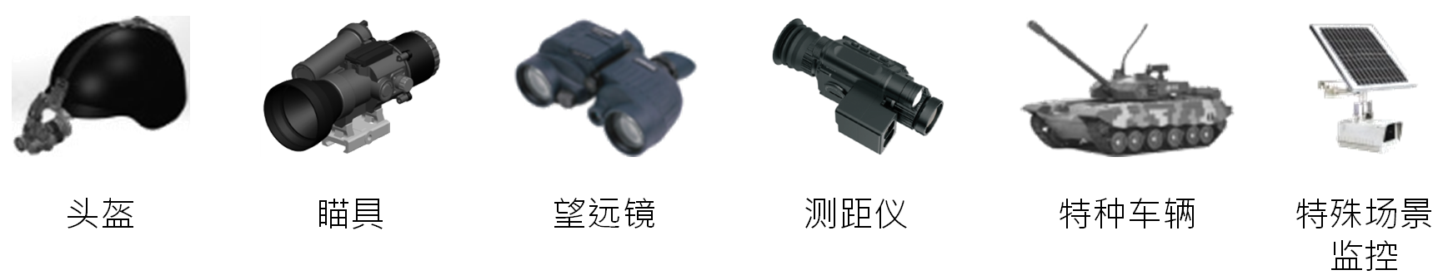

- 产品特点
- 200万(1920*1080)像素高清阵列探测器2M12U
  - 画质细腻，对细微目标观察更清晰，探测距离更远
  - 功耗低、启动快、性能稳定、成像清晰、画面均匀
- 高性能数字处理器，视频清晰、实时、流畅
- 功耗低，对内置电池的产品设计,其续航能力强
- 日夜型低照度高清一体化摄像机，可实现昼夜监控
- 可连接外置红外辅助照明器,辅助增强夜视效果
- 结构紧凑、便于组装、极其整机化
- 操作简单，易于使用与维护
- 推荐使用高分辨率目镜OLED显示(1920*1080)，可获得更佳的视觉观测效果

- 产品参数
关键指标 | 性能参数
机芯重量(不带OLED) | 33g
尺寸(含Sensor) | 长36mm×宽35mm×高14.2mm, 不计板上其他器件高度
图像传感器 | 1.7英寸2M12U(X01 Sensor)
视频成像颜色 | 黑白成像、非绿色成像
感应波段 | 400-1100nm
电源电压 | 3.2V~5.5V
机芯功耗(开WIFI、OLED w/ 720P 25fps) | 1.0w
图像刷新率 | 25/50fps
夜间最低照度 | 1*10⁻⁴lux
工作温度 | -45℃~55℃(军工级）
安装方式 | 通过4颗M2螺钉固定在机身上

- 产品结构说明
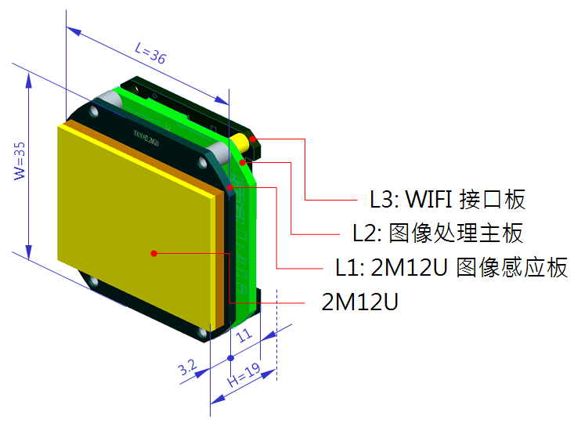
模组共分3部分：L1）2M12U图像感应板， L2）图像处理主板， L3）WIFI 接口板
- 3块PCBA通过2对BTB对扣,并用螺柱、螺钉锁紧固持（可同时锁紧至机身）
- 在L3 PCBA上,点动开关、2.4GHz WIFI天线分别连接至SW、IPEX插座处
- OLED则通过FPC连接至L2 PCBA

- 产品使用方法
- 模组固持: 按如下图面,通过4颗M2螺钉固持在整机机身上，注意配合尺寸设计。
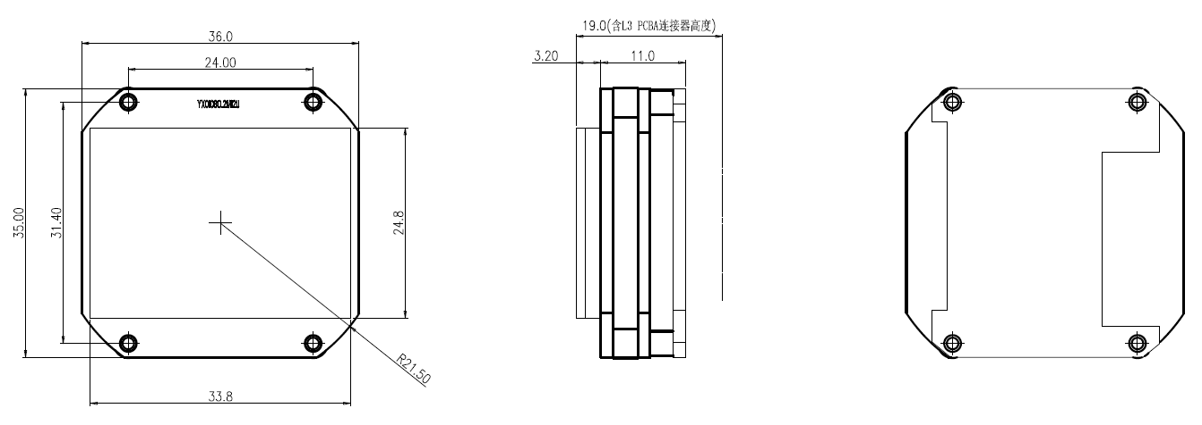
- 模组供电: (1)可仅使用18650锂电池, (2)可使用18650锂电池和外部DC5V电源同时供电。同时供电时，默认切换到外部DC5V电源供电，18650锂电池和DC5V 插座连接至L3 PCBA对应接插口，线序见下图标注。
※ 注意外部电源不要超出5.5V，否则可能会损坏模组。
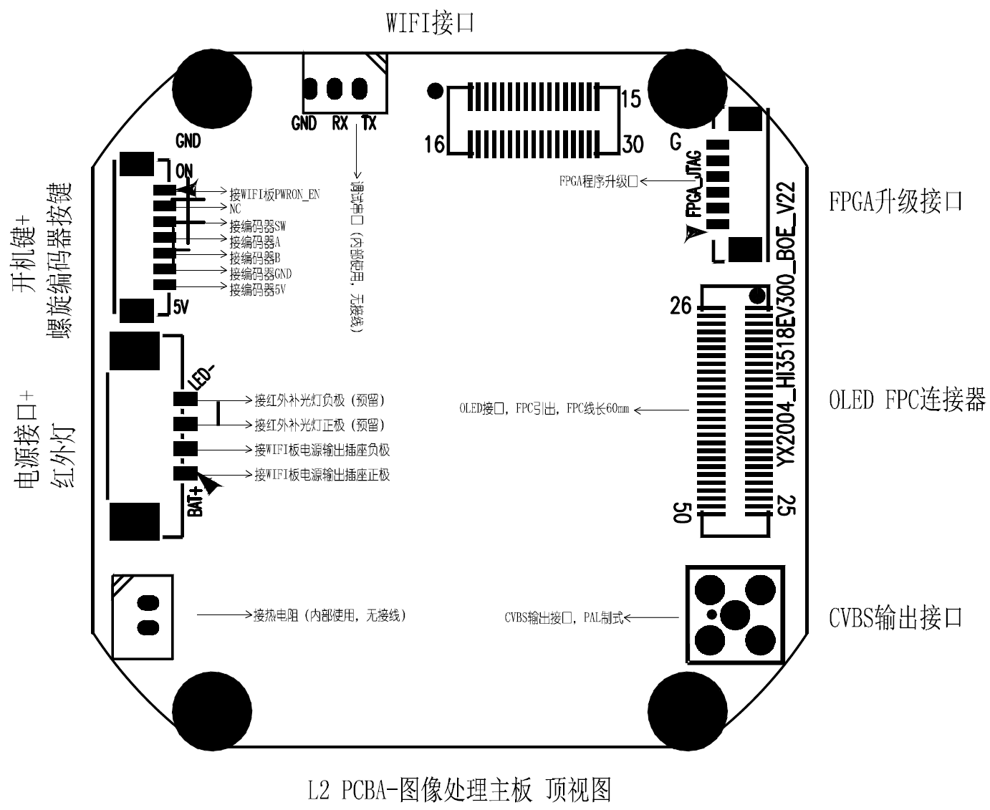

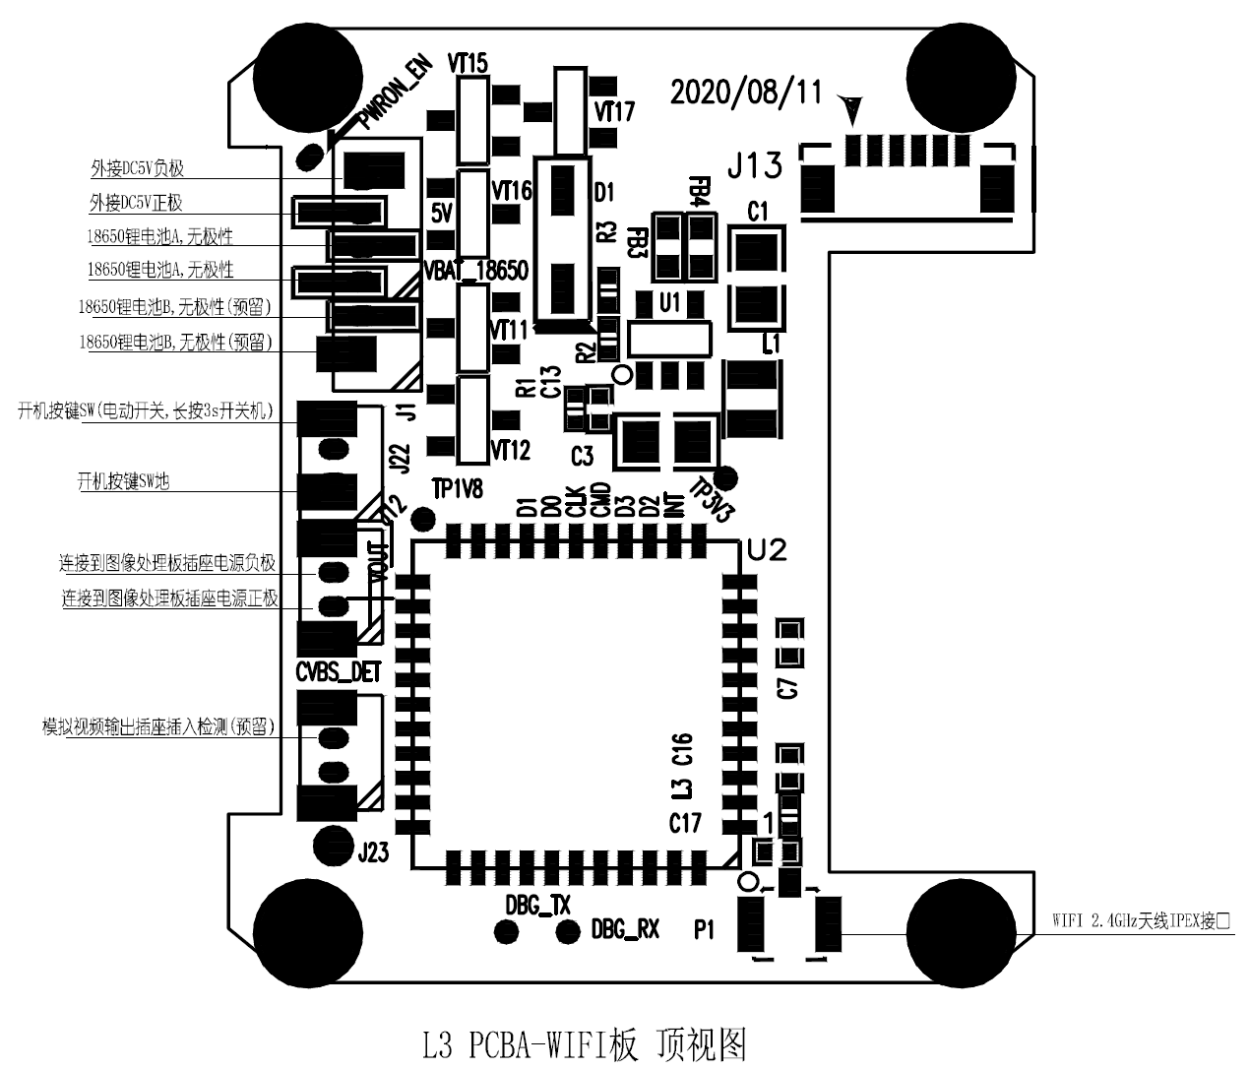
- 设备开机: 接通电源后,按动点动开关，长按3秒开机，再长按3秒关机
- 螺旋编码器: 通过目镜观察屏幕，您需要先随意旋转螺旋编码器，屏幕上会出现供用户选择的图标，您可以通过旋转编码器选择需要的参数，然后往下按编码器确认选择的功能。主要图标含义如下：
屏幕显示亮度，共有8级选择: 数值越大，亮度越高
屏幕对比度，共有6级选择: 数值越大，对比亮度越高
WIFI输出开关: 打开或关闭选择，亦可长按进行远程固件升级
电池电量指示: 当电量低时, 应及时更换电池
- WIFI连接: 待模组通电启动后，通过螺旋编码器打开WIFI功能(出厂默认开启)，手机连接WIFI热点IPC_AP*****（未设置密码），手机(Android系统，安装指定APK)打开APK程序-Videoplay,登陆密码:12345678，点击等登陆即可浏览视频。其中，可选择录制视频等功能(视频保存在手机中)。
- 对于特定客户需求，WIFI功能亦可提供在线联网升级功能。

- 产品常见问题及处理方法
- 开机不亮：请保持电池有足够的电量，建议使用之前对电池充电。当开启开关未观察到荧光屏发光或发光很暗时，应更换电池。
- 图像模糊：除了调焦功能外，物镜和目镜需要保持清洁。请用镜头专用吹气球吹掉小沙砾和灰尘，然后用细软布在表面擦拭，注意不要划伤镜片。不能随便使用其他材料擦拭镜头。平时需盖上镜头盖。
- 调焦优先调节目镜调焦旋钮,至十字光标最清晰为止；然后再调节物镜调焦旋钮，可以明显观察到图像清晰程度的变化，直至调节最清晰为止
- 图像异物：组装整机时,需确保传感器及OLED表面清洁；当发现异物时,需用专用吹气球吹掉异物，然后用细软部在避免擦拭干净

- 产品使用注意事项
- 配件和电池只可使用经认可的配件和电池，请勿连接不兼容的产品
- 需使用质量好的锂电池或碱性电池，劣质电池会影响使用效果，并容易损坏器材
- 尽量避免雨水或雾气或者灰尘，防止摔，碰，撞
- 长期保存（超过两周）时请将电池取出，防止电池流液损坏
- 请放置在干燥，通风的地方，以免模组受潮
- 只有合格的维修人员才可以安装或修理本设备

- 产品包装及附件
- 2M12U-P02*1、说明书*1

- 产品3D
- Dummy 3D w/ OLED

